INCENTIVO À LEITURA NA ESCOLA: DESAFIOS, IMPORTÂNCIA, CAMINHOS
Mariana Souza dos Santos Mendes. Fabiano da Silva Araujo
Escola Estadual João Ponce de Arruda – Três Lagoas-MS
mariana.1110052@edutec.sed.ms.gov.br, f.araujo@unesp.br
Área/Subárea: CHSAL – Ciências Humanas; Sociais Aplicadas e Linguística e Artes Tipo de Pesquisa: Científica
Palavras-chave: Acesso, Formação de Leitores, Leitura na Escola.

Introdução
Este trabalho é resultado da disciplina “Pesquisa e Autoria” que tem como objetivo incentivar e promover o pensamento crítico e a pesquisa científico na Educação Básica. Nosso contexto está relacionado às séries finais do Ensino Fundamental II, da Escola Estadual João Ponce de Arruda e buscamos dialogar nosso tema com a identidade da escola enquanto Escola de Autoria, que busca além de eliminar a evasão escolar, promover situações de aprendizagem significativas para todos os estudantes. Desse modo, buscamos evidenciar a importância da leitura para a formação intelectual e social do estudante, bem como dialogar os principais desafios para que isso ocorra e também sugerir caminhos para que adquirir o hábito de leitura.
Metodologia
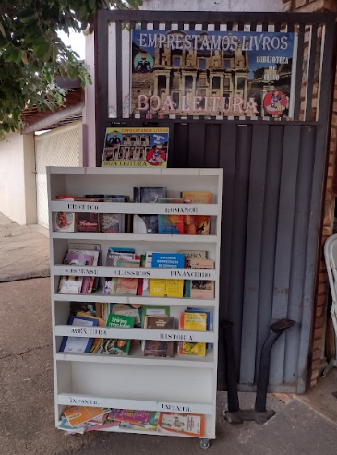
Nosso trabalho é de natureza qualitativa, uma vez que utilizamos como opção metodológica a pesquisa bibliográfica, para o aprofundamento das questões, com leituras, análises e reflexões sobre diversos autores que discutem o tema. Também buscamos destacar os pontos propostos no nosso trabalho articulando com um questionário investigativo socializado para todas as turmas da nossa escola.

Figura 1. Ponto de empréstimo de livros.
Buscamos, também, promover com os resultados de nosso trabalho sugerir alternativas, como o mapa de acesso a leitura, como bibliotecas e pontos de empréstimos que existem na cidade.
Resultados e Análise
Nosso projeto busca apresentar uma visão da leitura mais atrativa, para que o ato de ler seja algo prazeroso e principalmente um hábito que mostre como ela tem o poder de desenvolver não somente a capacidade intelectual e crítica das pessoas mas ajudar consideravelmente a construir sua própria linguagem, oralidade, valores, sentimentos e ideias. Com essa experiência buscamos trazer para o cotidiano escolar o hábito saudável da leitura, respeitando suas limitações, inserindo-o em um mundo que lhe dá voz e oportunidade de expressar um pouco de suas experiências e superando os desafios que o ato de ler propõe.
Considerações Finais
Esperamos que nosso trabalho possa motivar os estudantes da nossa escola de Autoria para práticas de leitura interligadas não somente com a vida escolar mas também com a social. Ler é, antes de tudo, pertencer a um movimento contínuo de aprendizagem, repleto de novos olhares, pensamentos e ideias.
Agradecimentos
A Estadual João Ponce de Arruda por promover um olhar diferenciado para a pesquisa científica na Escola de Autoria, permitindo que nós possamos articular nossa aprendizagem com a comunidade escolar.
Referências
FREIRE, Paulo. A importância do ato de ler: em três artigos que se completam. 49ª ed, São Paulo: Cortez, 2008.

GIROTTO, C. G. G.S.; SOUZA, R. J. Estratégias de leitura: para ensinar alunos a compreender o que leem. In: SOUZA, Renata Junqueira (org) . Ler e compreender: estratégias de leitura. Campinas, SP: Mercado de Letras, 2010.

MARTINS, Maria Helena. O que é leitura. 7 ed. São Paulo: Brasiliense, 1986.

